Universidad Central del Ecuador

Proyecto Final

- Jean Carlos Casa Velásquez
- Augusto Ramsés Riofrio Vaca
- Elser Gabriel Toro Cárdenas

Investigación Operativa

Contenido
1. Descripción general del proyecto 3
2. Descripción del repositorio del proyecto 4
3. Estructura general del repositorio 4
4. Alcance del sistema 5
5. Planteamiento del Problema 6
1. Contexto de la empresa 6
Supuestos y unidades (para interpretar correctamente los datos) 6
2. Decisiones empresariales a resolver 7
3. Módulo 1: Programación Lineal (Simplex, Gran M, Dos Fases, Dual) 7
3.1 Productos 7
3.2 Plantas y capacidad máxima 7
3.3 Costos de producción 8
3.4 Demanda mínima total a cubrir 8
3.5 Formulación (resumen) 8
4. Módulo 2: Transporte 9
4.1 Oferta de plantas 9
4.2 Demanda de centros de distribución 9
4.3 Matriz de costos de transporte (USD/unidad) 10
4.4 Objetivo y métodos 10
5. Módulo 3: Redes 10
5.1 Nodos de la red 10
5.2 A. Ruta más corta (P1 → C4) 10
5.3 B. Árbol de expansión mínima 11
5.4 C. Flujo máximo (Fuente P1, Sumidero C4) 11
5.5 D. Flujo de costo mínimo (Demanda en C4) 11
6. Objetivo general del sistema 12
7. Nota para la implementación en la aplicación 12
6. Modelos matemáticos utilizados 12
6.1 Modelo de Programación Lineal 13
Variables de decisión 13
Función objetivo 13
Restricciones 14
Métodos de solución implementados 14
6.2 Modelo de Transporte 15
Variables de decisión 15
Función objetivo 15
Restricciones 15
Métodos de solución implementados 16
6.3 Modelos de Redes 16
Representación de la red 16
6.3.1 Ruta más corta 16
6.3.2 Árbol de expansión mínima 17
6.3.3 Flujo máximo 17
6.3.4 Flujo de costo mínimo 17
6.4 Modelo de Inventario 18
Parámetros del modelo 18
Objetivo del modelo 18
6.5 Justificación del uso de los modelos 19
7. Resultados de la ejecución y análisis 7.1 Programación Lineal 7.2 Transporte 7.3 Redes 19
7.3.1 Ruta más corta (P1 → C4) 19
7.3.2 Árbol de expansión mínima 21
7.3.3 Flujo máximo 23

1. Descripción general del proyecto
El presente trabajo corresponde al Proyecto Final de la asignatura Investigación Operativa y tiene como finalidad el diseño, desarrollo e implementación de un sistema computacional orientado a la resolución de problemas de optimización aplicados a contextos empresariales reales.
El proyecto surge de la necesidad de apoyar la toma de decisiones en organizaciones que enfrentan problemas relacionados con altos costos operativos, uso ineficiente de recursos, deficiencias en la planificación y falta de herramientas analíticas para evaluar distintos escenarios. En este contexto, el sistema desarrollado integra modelos matemáticos clásicos de Investigación Operativa, permitiendo representar, analizar y optimizar procesos clave dentro de una empresa.
El sistema aborda de manera integral problemas de Programación Lineal, Transporte, Redes e Inventario, proporcionando soluciones óptimas que contribuyen a mejorar la eficiencia operativa, reducir costos y fortalecer la gestión empresarial. Todos los modelos han sido implementados desde cero, sin el uso de librerías externas de optimización, garantizando así la comprensión total de los algoritmos utilizados y el cumplimiento de los requerimientos académicos del proyecto.

2. Descripción del repositorio del proyecto
El código fuente del sistema desarrollado se encuentra alojado en un repositorio público de GitHub, el cual permite el acceso, revisión y ejecución del programa de forma transparente y organizada.
Repositorio del proyecto:
https://github.com/Jccasav14/IO_Project
El repositorio contiene la implementación completa del sistema, incluyendo la lógica de los modelos matemáticos, la estructura del programa y la documentación necesaria para su correcta comprensión y uso. La organización del código facilita su lectura, mantenimiento y posible ampliación futura, permitiendo incorporar nuevos modelos o mejorar los existentes.
Además, el uso de un repositorio versionado garantiza la trazabilidad del desarrollo del proyecto y evidencia el trabajo progresivo realizado durante su construcción, lo cual es fundamental en proyectos de carácter académico y técnico.

3. Estructura general del repositorio
El repositorio del proyecto está organizado de manera modular, lo que permite separar claramente cada uno de los componentes del sistema según el tipo de modelo de Investigación Operativa que resuelve. Esta estructura facilita la reutilización del código, la depuración de errores y la comprensión del funcionamiento general del sistema.
El módulo de Programación Lineal contiene la implementación de los métodos Simplex, Gran M, Dos Fases y Dual. Este módulo permite resolver problemas de optimización con funciones objetivo de maximización o minimización, considerando restricciones de distintos tipos. Asimismo, proporciona información relevante para el análisis económico de las soluciones obtenidas, como la interpretación de los valores duales.
El módulo de Transporte incluye la implementación de los métodos Esquina Noroeste, Costo Mínimo, Vogel y la prueba de optimalidad. Este módulo permite determinar planes óptimos de distribución desde los puntos de origen hacia los destinos, minimizando el costo total de transporte y asegurando el cumplimiento de las restricciones de oferta y demanda.
El módulo de Redes está orientado a la resolución de problemas logísticos y de flujo, incluyendo los modelos de Ruta Más Corta, Árbol de Expansión Mínima, Flujo Máximo y Flujo de Costo Mínimo. A través de este módulo se pueden analizar redes de distribución, evaluar capacidades, identificar cuellos de botella y seleccionar rutas óptimas dentro de un sistema logístico.
Finalmente, el módulo de Inventario permite analizar políticas de reposición y almacenamiento, apoyando decisiones relacionadas con cantidades óptimas de pedido, frecuencia de abastecimiento y costos asociados al manejo de inventarios.

4. Alcance del sistema
El sistema desarrollado tiene como alcance principal servir como una herramienta de apoyo a la toma de decisiones empresariales mediante el uso de modelos de Investigación Operativa. A partir del ingreso de datos reales o simulados, el sistema permite ejecutar los distintos modelos implementados y obtener soluciones óptimas o eficientes según el tipo de problema analizado.
El sistema es capaz de evaluar distintos escenarios operativos, como cambios en la demanda, variaciones en los costos o modificaciones en las capacidades productivas y logísticas. Esto permite a la empresa analizar el impacto de dichas variaciones antes de tomar decisiones reales, reduciendo el riesgo y mejorando la planificación estratégica.
En este proyecto, el sistema se aplica específicamente a un problema empresarial de optimización de la cadena logística, demostrando su utilidad para reducir costos, mejorar la distribución de recursos y fortalecer la eficiencia operativa. No obstante, su diseño modular permite que el sistema pueda ser adaptado a otros contextos empresariales con problemáticas similares.

5. Planteamiento del Problema

1. Contexto de la empresa
La empresa DISTRIMAX S.A. es una comercializadora nacional de productos de consumo masivo que opera en el Ecuador. Su operación se basa en la producción, almacenamiento y distribución de productos hacia clientes ubicados en diferentes ciudades. Actualmente, la empresa presenta costos elevados, retrasos en entregas y una gestión de inventarios poco eficiente debido a que las decisiones se toman de forma empírica (por experiencia) y sin un modelo matemático integrado.
La empresa cuenta con:
- 2 plantas de producción (P1 y P2).
- 3 centros de distribución (CD1, CD2, CD3).
- 4 ciudades clientes (C1, C2, C3, C4).
- Una red logística que conecta plantas → centros → clientes.
- Costos relevantes: producción (USD/unidad), transporte (USD/unidad) y costos logísticos (USD/unidad).
- Problemas recurrentes: sobrestock en algunos centros y desabastecimiento (quiebres de stock) en otros.
La gerencia desea implementar un sistema computacional basado en Investigación Operativa que permita optimizar toda la cadena logística, reducir costos y mejorar la toma de decisiones estratégicas.

Supuestos y unidades (para interpretar correctamente los datos)
- Unidad de producto: 1 caja (o unidad) de producto terminado.
- Horizonte de planificación: 1 semana (puede adaptarse a día/mes, manteniendo coherencia).
- Los costos están expresados en USD por unidad transportada o producida.
- Las capacidades (producción y arcos en red) se expresan en unidades por semana.
- En la red logística, los costos pueden interpretarse como USD por unidad (o como minutos/km si se desea); en este planteamiento se usará USD por unidad para mantener consistencia.

2. Decisiones empresariales a resolver
La empresa necesita responder las siguientes preguntas estratégicas:
- ¿Cuánto producir en cada planta para satisfacer la demanda al menor costo?
- ¿Cómo transportar los productos desde las plantas hacia los centros de distribución?
- ¿Cómo distribuir los productos dentro de la red logística usando rutas óptimas?
- ¿Cuál es la capacidad máxima de flujo de la red para abastecer un cliente crítico?
- ¿Cómo minimizar el costo total de distribución considerando restricciones de capacidad en la red?
- ¿Cuándo y cuánto reabastecer inventarios para evitar quiebres de stock y reducir costos de almacenamiento?
Para responder estas preguntas, se aplicarán modelos de Programación Lineal, Transporte, Redes e Inventario, de manera integrada dentro del sistema desarrollado.

3. Módulo 1: Programación Lineal (Simplex, Gran M, Dos Fases, Dual)
En este módulo, la empresa decide cuánto producir de cada producto en cada planta, cumpliendo capacidades y demandas mínimas, minimizando el costo total de producción.

3.1 Productos
La empresa produce dos productos:
- Producto A (por ejemplo: detergente en caja).
- Producto B (por ejemplo: snacks en caja).

3.2 Plantas y capacidad máxima
Planta | Capacidad máxima (unidades/semana)
P1 | 500
P2 | 400

Interpretación: la planta P1 puede producir como máximo 500 unidades totales por semana (sumando A y B). La planta P2 puede producir como máximo 400 unidades totales por semana.

3.3 Costos de producción
Planta | Costo Prod. A (USD/unidad) | Costo Prod. B (USD/unidad)
P1 | 4 | 6
P2 | 5 | 4

Interpretación: producir 1 unidad del Producto A cuesta 4 USD en P1 y 5 USD en P2. Para el Producto B, cuesta 6 USD en P1 y 4 USD en P2. Estos costos pueden representar materia prima, mano de obra y costos indirectos.

3.4 Demanda mínima total a cubrir
Producto | Demanda mínima (unidades/semana)
Producto A | ≥ 400
Producto B | ≥ 300

Interpretación: la empresa debe producir al menos 400 unidades de A y al menos 300 unidades de B para abastecer el mercado semanal. Estas restricciones tipo “≥” justifican el uso de Gran M o Dos Fases si el modelo se formula para Simplex estándar.

3.5 Formulación (resumen)
Variables de decisión (ejemplo):
- x1A = unidades de Producto A producidas en P1
- x1B = unidades de Producto B producidas en P1
- x2A = unidades de Producto A producidas en P2
- x2B = unidades de Producto B producidas en P2
Función objetivo (minimizar costo de producción):
Min Z = 4·x1A + 6·x1B + 5·x2A + 4·x2B
Restricciones principales:
- Capacidad P1: x1A + x1B ≤ 500
- Capacidad P2: x2A + x2B ≤ 400
- Demanda mínima A: x1A + x2A ≥ 400
- Demanda mínima B: x1B + x2B ≥ 300
- No negatividad: x ≥ 0
Métodos aplicables: Simplex (si el modelo se transforma a forma estándar), Gran M y Dos Fases (por restricciones “≥”), y Dual para interpretación económica (precios sombra / valor de recursos).

4. Módulo 2: Transporte
En este módulo se determina el plan óptimo de envío desde plantas hacia centros de distribución, minimizando el costo total de transporte.

4.1 Oferta de plantas
Planta | Oferta disponible (unidades/semana)
P1 | 500
P2 | 400

Interpretación: son las unidades máximas que cada planta puede despachar hacia los centros en la semana.

4.2 Demanda de centros de distribución
Centro de distribución | Demanda (unidades/semana)
CD1 | 300
CD2 | 350
CD3 | 250

Interpretación: cada centro debe recibir la cantidad indicada para cubrir entregas a clientes de su zona. La oferta total (900) coincide con la demanda total (900), por lo que el problema está balanceado.

4.3 Matriz de costos de transporte (USD/unidad)
Origen \ Destino | CD1 | CD2 | CD3
P1 | 8 | 6 | 10
P2 | 9 | 7 | 4

Interpretación: transportar 1 unidad desde P1 a CD2 cuesta 6 USD; desde P2 a CD3 cuesta 4 USD, etc. Estos costos pueden representar flete, combustible, peajes y manejo de carga.

4.4 Objetivo y métodos
Objetivo: minimizar el costo total de transporte cumpliendo oferta y demanda.
Métodos aplicables dentro del sistema:
- Esquina Noroeste (solución inicial)
- Costo Mínimo (solución inicial)
- Vogel (solución inicial mejorada)
- Prueba de optimalidad (mejora hasta solución óptima)

5. Módulo 3: Redes
En este módulo se modela la red logística completa. Los nodos representan ubicaciones físicas (plantas, centros y ciudades) y los arcos representan rutas de transporte posibles con costos y/o capacidades.

5.1 Nodos de la red
Tipo | Nodos
Plantas | P1, P2
Centros | CD1, CD2, CD3
Clientes | C1, C2, C3, C4

Interpretación: cada nodo es una ubicación dentro de la cadena logística.

5.2 A. Ruta más corta (P1 → C4)
La empresa desea encontrar la ruta de menor costo desde la planta P1 hasta el cliente C4. El costo puede interpretarse como USD por unidad transportada (o como minutos/km si se cambia la unidad).
Origen | Destino | Costo (USD/unidad)
P1 | CD1 | 4
P1 | CD2 | 6
CD1 | CD3 | 3
CD2 | CD3 | 2
CD3 | C4 | 5

Ejemplo de interpretación: si se elige la ruta P1 → CD2 → CD3 → C4, el costo total por unidad sería 6 + 2 + 4 = 12 USD/unidad.

5.3 B. Árbol de expansión mínima
La empresa busca conectar la red (centros y clientes) con el menor costo de infraestructura/logística, seleccionando un subconjunto de rutas que conecte todos los nodos con costo total mínimo. Se puede usar la misma tabla de arcos (costos) como entrada del algoritmo.

5.4 C. Flujo máximo (Fuente P1, Sumidero C4)
La empresa desea conocer cuánta mercancía máxima puede enviar desde P1 hasta C4 considerando capacidades de rutas (limitaciones de camiones, almacenamiento intermedio o restricciones viales).
Arco | Capacidad (unidades/semana)
P1 → CD1 | 200
P1 → CD2 | 300
P2 → CD2 | 250
CD1 → CD3 | 150
CD2 → CD3 | 200
CD3 → C4 | 300

Fuente: P1
Sumidero: C4
Interpretación: por ejemplo, el arco CD2 → CD3 solo permite mover hasta 200 unidades por semana.

5.5 D. Flujo de costo mínimo (Demanda en C4)
La empresa debe abastecer una demanda específica en el cliente C4 (por ejemplo, una cadena de supermercados). Se busca enviar esa cantidad al menor costo, respetando capacidades de cada arco.
Arco | Capacidad (unidades/semana) | Costo (USD/unidad)
P1 → CD1 | 200 | 3
P1 → CD2 | 300 | 4
P2 → CD2 | 250 | 2
CD1 → CD3 | 150 | 1
CD2 → CD3 | 200 | 2
CD3 → C4 | 300 | 3

Demanda del cliente C4: 300 unidades/semana
Interpretación: se debe garantizar que lleguen 300 unidades a C4. El algoritmo determina qué rutas usar y cuánto enviar por cada una para minimizar el costo total.

6. Objetivo general del sistema
Diseñar e implementar un sistema computacional que integre modelos de Investigación Operativa para optimizar la producción, el transporte, la distribución en red y la gestión de inventarios, permitiendo a la empresa evaluar escenarios, reducir costos y mejorar la toma de decisiones estratégicas.

7. Nota para la implementación en la aplicación
Los datos anteriores están diseñados para ser ingresados directamente en los módulos del sistema. Se recomienda mantener consistencia de unidades (unidades/semana y USD/unidad). El análisis de sensibilidad (IA) puede variar costos (±10% a ±30%), demandas y capacidades para evaluar impactos.

6. Modelos matemáticos utilizados
En esta sección se describen los modelos matemáticos de Investigación Operativa implementados en el sistema computacional desarrollado. Cada modelo corresponde a una decisión empresarial específica y ha sido implementado de forma explícita, sin el uso de librerías externas de optimización, garantizando la comprensión y control total de los algoritmos empleados.

6.1 Modelo de Programación Lineal
La Programación Lineal se utiliza para modelar problemas de optimización en los que se busca maximizar o minimizar una función objetivo sujeta a un conjunto de restricciones lineales. En el contexto del proyecto, este modelo se emplea para la planificación óptima de la producción, permitiendo determinar las cantidades a producir de cada producto en cada planta, minimizando los costos totales de producción.

Variables de decisión
Sean:
xᵢⱼ = cantidad del producto j producida en la planta i
donde:
- i representa la planta de producción
- j representa el tipo de producto
Las variables de decisión son continuas y no negativas.

Función objetivo
El objetivo del modelo es minimizar el costo total de producción, definido como la suma de los costos unitarios de producción multiplicados por las cantidades producidas:
Min Z = Σ Σ cᵢⱼ · xᵢⱼ
donde:
- cᵢⱼ es el costo unitario de producir el producto j en la planta i

Restricciones
El modelo considera las siguientes restricciones:
Restricciones de capacidad de planta
La producción total en cada planta no puede exceder su capacidad máxima:
Σ xᵢⱼ ≤ Capacidadᵢ ∀ i
Restricciones de demanda mínima
La producción total de cada producto debe satisfacer la demanda mínima del mercado:
Σ xᵢⱼ ≥ Demandaⱼ ∀ j
Restricciones de no negatividad
xᵢⱼ ≥ 0

Métodos de solución implementados
El sistema implementa los siguientes métodos para la resolución del modelo de Programación Lineal:
- Método Simplex
- Método de la Gran M, utilizado cuando existen restricciones de tipo mayor o igual o igual
- Método de Dos Fases, como alternativa numéricamente estable al método de la Gran M
- Modelo Dual, que permite interpretar económicamente la solución primal mediante precios sombra y costos reducidos
La selección del método se realiza automáticamente en función de la estructura del modelo ingresado.

6.2 Modelo de Transporte
El modelo de transporte se emplea para determinar el plan óptimo de distribución de productos desde múltiples orígenes hacia múltiples destinos, minimizando el costo total de transporte y cumpliendo las restricciones de oferta y demanda.

Variables de decisión
Sea:
xᵢⱼ = cantidad transportada desde el origen i hacia el destino j

Función objetivo
Minimizar el costo total de transporte:
Min Z = Σ Σ cᵢⱼ · xᵢⱼ
donde:
- cᵢⱼ representa el costo unitario de transporte desde el origen i hasta el destino j

Restricciones
Restricciones de oferta
Σ xᵢⱼ = Ofertaᵢ ∀ i
Restricciones de demanda
Σ xᵢⱼ = Demandaⱼ ∀ j
Restricciones de no negatividad
xᵢⱼ ≥ 0

Métodos de solución implementados
El sistema implementa los siguientes métodos clásicos del problema de transporte:
- Método de la Esquina Noroeste, para obtener una solución inicial factible
- Método del Costo Mínimo, que prioriza rutas de menor costo
- Método de Vogel, que genera soluciones iniciales más cercanas al óptimo
- Prueba de optimalidad, utilizada para mejorar la solución inicial hasta alcanzar la solución óptima
Estos métodos permiten comparar diferentes estrategias de asignación y evaluar su impacto en el costo total.

6.3 Modelos de Redes
Los modelos de redes se utilizan para representar y optimizar sistemas logísticos complejos mediante grafos, donde los nodos representan ubicaciones físicas y los arcos representan rutas con costos y/o capacidades.

Representación de la red
La red se define mediante:
- Un conjunto de nodos
- Un conjunto de arcos dirigidos
- Costos asociados a los arcos
- Capacidades máximas de flujo en los arcos

6.3.1 Ruta más corta
El problema de la ruta más corta busca determinar el camino de menor costo entre un nodo origen y un nodo destino.
Función objetivo:
Minimizar la suma de los costos de los arcos que conforman el camino seleccionado.
Este modelo permite optimizar rutas de distribución y reducir tiempos o costos logísticos.

6.3.2 Árbol de expansión mínima
El árbol de expansión mínima permite conectar todos los nodos de la red con el menor costo total posible, seleccionando únicamente los arcos necesarios.
Este modelo es útil para el diseño de redes logísticas eficientes y la planificación de infraestructura.

6.3.3 Flujo máximo
El modelo de flujo máximo determina la cantidad máxima de unidades que pueden transportarse desde un nodo fuente hasta un nodo sumidero, respetando las capacidades de los arcos.
Restricción principal:
Flujo en cada arco ≤ Capacidad del arco
Este modelo permite identificar cuellos de botella y evaluar la capacidad real del sistema logístico.

6.3.4 Flujo de costo mínimo
El modelo de flujo de costo mínimo combina restricciones de capacidad y costos, buscando satisfacer una demanda específica al menor costo posible.
Función objetivo:
Min Z = Σ cᵢⱼ · fᵢⱼ
sujeto a:
- Restricciones de conservación de flujo
- Capacidades máximas en los arcos
- Demanda requerida en el nodo destino
Este modelo es fundamental para optimizar redes de distribución bajo restricciones reales.

6.4 Modelo de Inventario
El modelo de inventario se emplea para determinar políticas óptimas de reposición que minimicen los costos totales asociados al manejo de inventarios.

Parámetros del modelo
- D: demanda anual
- S: costo de realizar un pedido
- H: costo de mantener una unidad en inventario por período

Objetivo del modelo
Minimizar el costo total anual de inventario, compuesto por costos de pedido y costos de mantenimiento.
Este modelo permite determinar la cantidad óptima de pedido, la frecuencia de reposición y el costo total asociado al inventario.

6.5 Justificación del uso de los modelos
La combinación de los modelos de Programación Lineal, Transporte, Redes e Inventario permite abordar de forma integral el problema empresarial planteado, optimizando cada etapa de la cadena logística y proporcionando soluciones cuantitativas que apoyan la toma de decisiones estratégicas.

7. Resultados de la ejecución y análisis
7.1 Programación Lineal
7.2 Transporte
7.3 Redes
En esta sección se presentan los resultados obtenidos al ejecutar los modelos de redes en el sistema para analizar la red logística de DISTRIMAX S.A. Los nodos representan ubicaciones (planta, centros de distribución y cliente) y los arcos representan rutas posibles. Los pesos w se interpretan como costo logístico en USD por unidad transportada.

7.3.1 Ruta más corta (P1 → C4)
Datos ingresados (costos en USD/unidad):
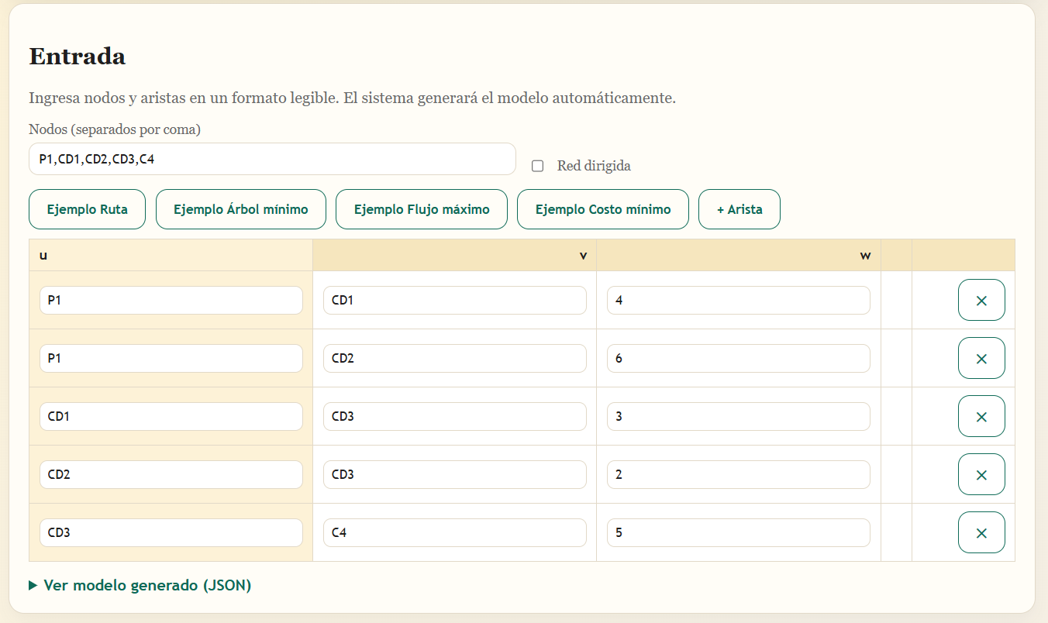Imagen: Entrada de datos en el modelo
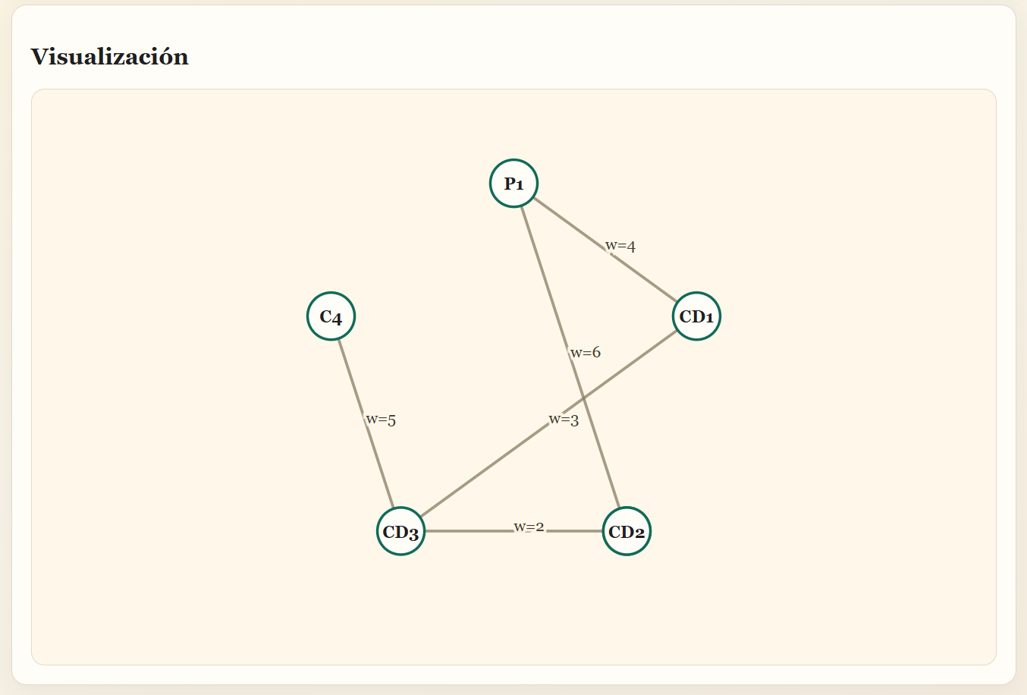Imagen: Previsualización de la red
Verificación del costo total del camino óptimo:
4 (P1→CD1) + 3 (CD1→CD3) + 5 (CD3→C4) = 12 USD/unidad
El sistema determinó que la forma más económica de abastecer al cliente C4 desde la planta P1 es enviando el producto a través del centro CD1 y luego CD3. Este resultado permite reducir costos logísticos frente a otras rutas posibles. Por ejemplo, si se utilizara la ruta alternativa P1 → CD2 → CD3 → C4, el costo por unidad sería 6 + 2 + 5 = 13 USD/unidad, por lo que la ruta óptima (12 USD/unidad) reduce 1 USD por unidad transportada. Si C4 requiere 300 unidades en la semana, esta diferencia representa un ahorro potencial de 300 USD por semana.
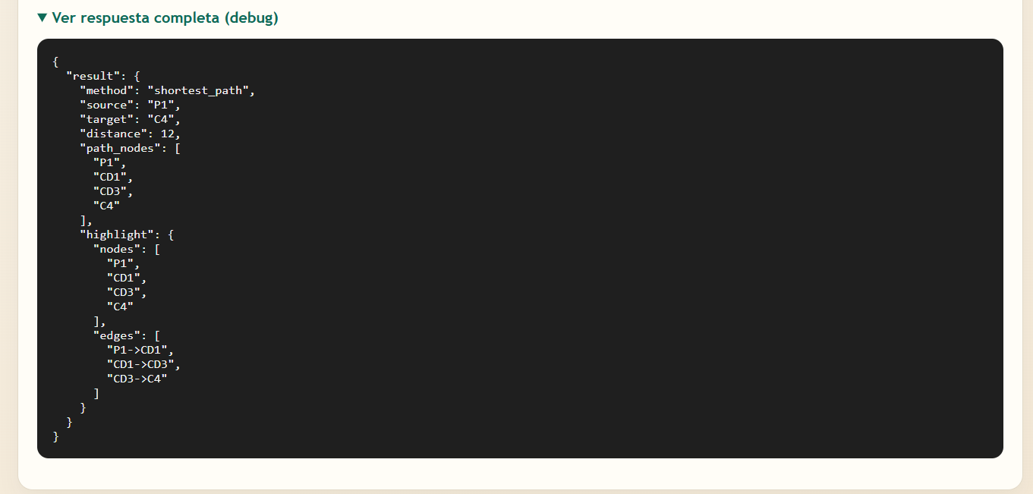Imagen: Ruta mas corta

7.3.2 Árbol de expansión mínima
El algoritmo de árbol de expansión mínima determinó un costo total de 14 para conectar todos los nodos de la red. Las aristas seleccionadas fueron CD2–CD3 (2), CD1–CD3 (3), P1–CD1 (4) y CD3–C4 (5), las cuales garantizan la conectividad completa con el menor costo posible.
Este resultado evidencia que CD3 actúa como nodo central de la red logística, ya que conecta a los centros CD1 y CD2 y al cliente C4 mediante rutas de bajo costo. Desde el punto de vista empresarial, esto sugiere que CD3 es un punto crítico para la operación y debe priorizarse en decisiones de infraestructura, capacidad y asignación de recursos, pues su correcta operación impacta directamente en la conectividad y eficiencia global de la red.
Además, el árbol mínimo identifica las rutas esenciales que la empresa debería considerar como base para su estructura logística, permitiendo reducir costos de infraestructura y simplificar la planificación de rutas, evitando conexiones redundantes o más costosas que no aportan beneficios adicionales en términos de conectividad.
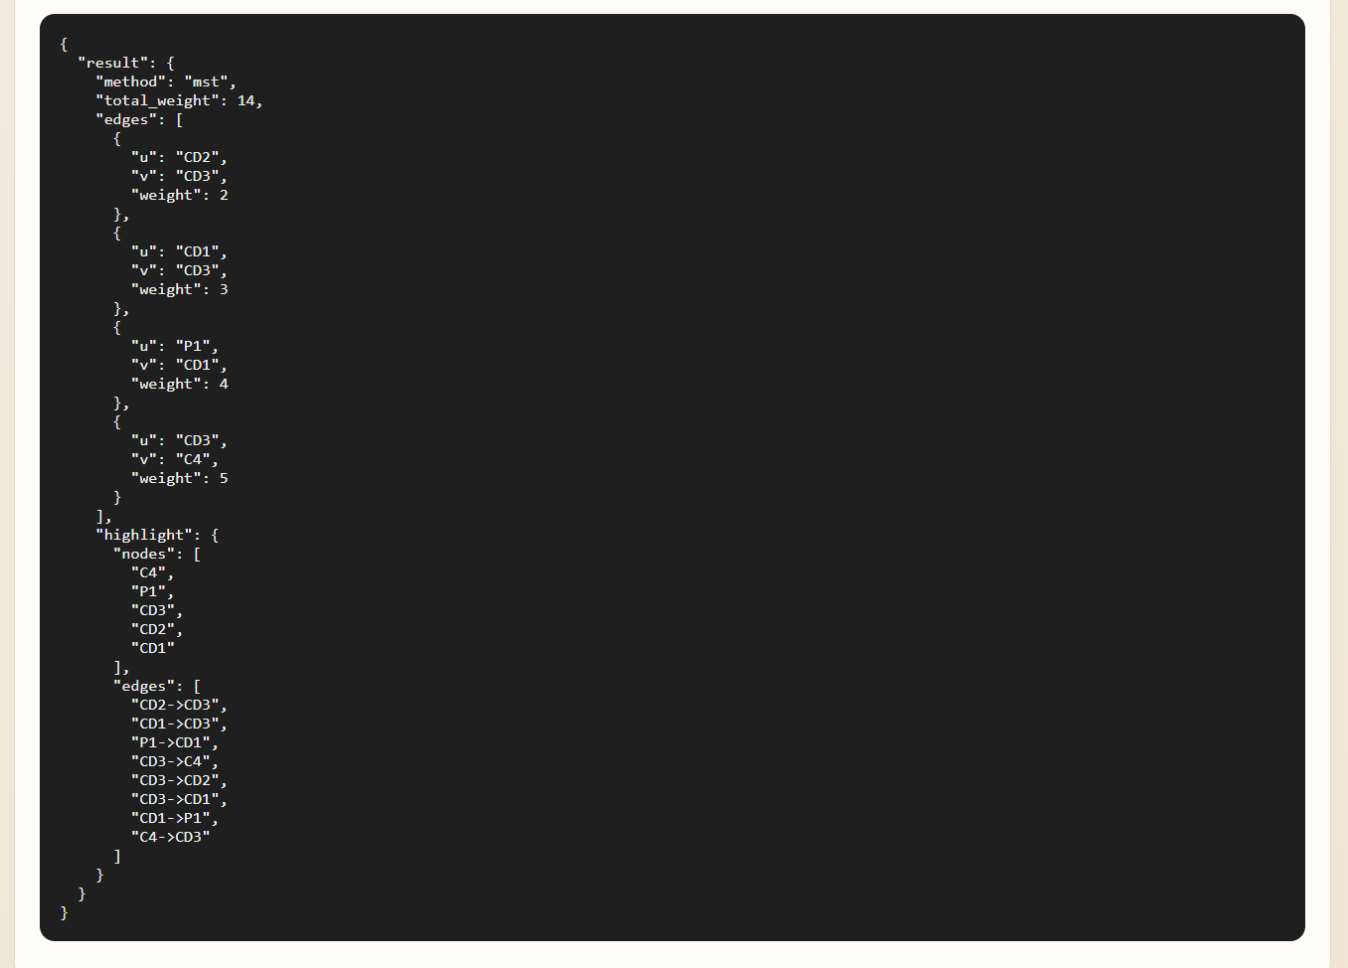Imagen: Árbol de expansión mínima

7.3.3 Flujo máximo
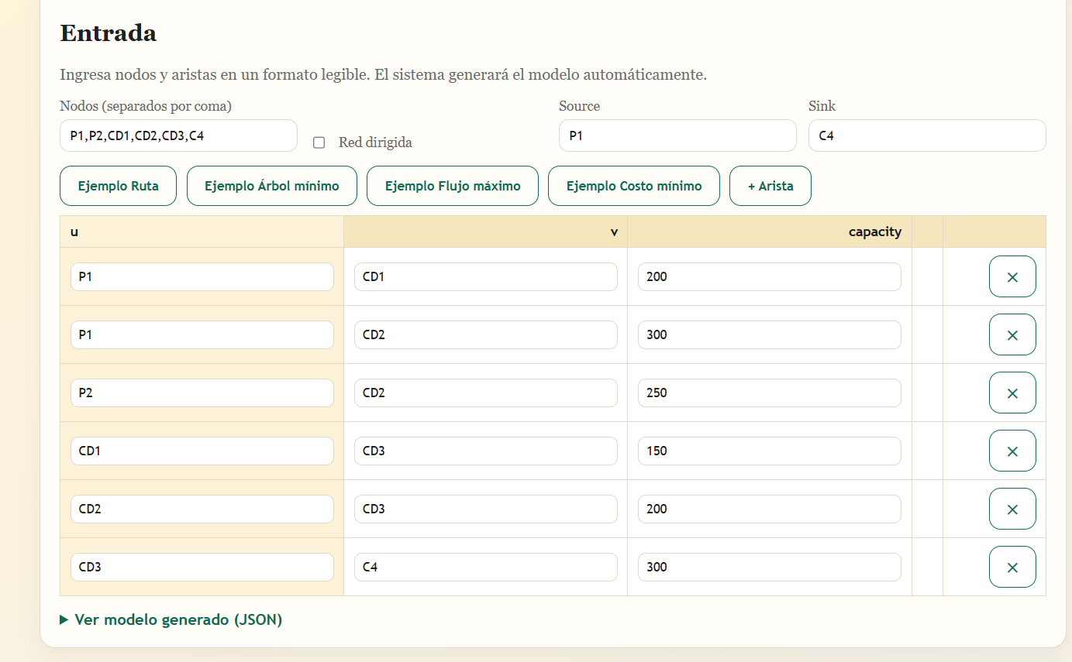Imagen: Entrada de datos

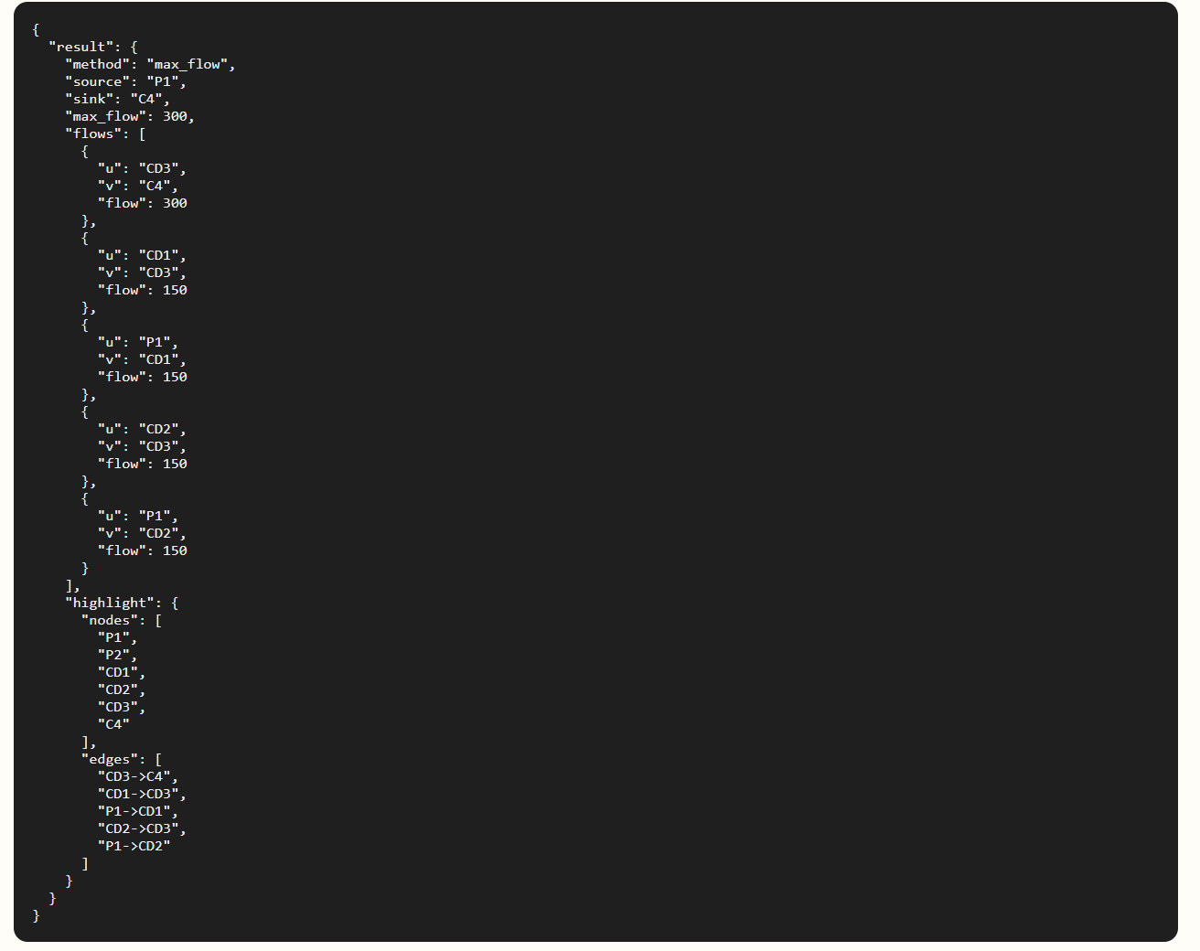
Imagen: Respuesta de flujo máximo
El modelo de flujo máximo determinó que la cantidad máxima de mercancía que puede enviarse desde la planta P1 hasta el cliente C4 es de 300 unidades por semana. Este valor representa el límite operativo de la red logística considerando las capacidades de cada arco.
La solución obtenida distribuye el flujo de la siguiente manera: desde P1 se envían 150 unidades a CD1 y 150 unidades a CD2. Posteriormente, 150 unidades fluyen de CD1 hacia CD3 y 150 unidades de CD2 hacia CD3, alcanzando un total de 300 unidades en CD3, las cuales finalmente se despachan hacia C4 a través del arco CD3 → C4, que actúa como el cuello de botella final con capacidad máxima de 300 unidades.
Desde el punto de vista empresarial, este resultado indica que la red es capaz de satisfacer como máximo 300 unidades semanales hacia el cliente C4 desde P1, siempre que se utilicen ambas rutas intermedias (vía CD1 y CD2). Además, se evidencia que los arcos CD1 → CD3 y CD2 → CD3 limitan el flujo individual a 150 unidades cada uno, lo que obliga a dividir el envío en dos caminos paralelos para alcanzar el máximo posible.
Este análisis permite a la empresa identificar que, si la demanda de C4 supera las 300 unidades por semana, será necesario aumentar la capacidad de alguno de los arcos críticos, especialmente CD1 → CD3, CD2 → CD3 o CD3 → C4, o bien habilitar rutas alternativas, ya que la infraestructura actual no permite un mayor nivel de abastecimiento.
7.3.4 Flujo costo mínimo
El modelo de flujo de costo mínimo se ejecutó con el objetivo de abastecer una demanda de 300 unidades por semana en el cliente C4, minimizando el costo total de transporte y respetando las capacidades de cada arco de la red.
El sistema logró satisfacer completamente la demanda, enviando 300 unidades desde la planta P1 hasta el cliente C4, con un costo total mínimo de 2400 unidades monetarias. La solución óptima distribuye el flujo en dos rutas paralelas: 150 unidades a través de P1 → CD1 → CD3 → C4 y 150 unidades a través de P1 → CD2 → CD3 → C4.
Esta distribución se explica por las restricciones de capacidad de los arcos intermedios. El arco CD1 → CD3 tiene una capacidad máxima de 150 unidades, lo que obliga a desviar el flujo restante por la ruta CD2 → CD3, cuya capacidad permite completar el total requerido. El arco final CD3 → C4, con capacidad de 300 unidades, actúa como el enlace consolidado hacia el cliente.
Desde el punto de vista empresarial, este resultado proporciona a DISTRIMAX S.A. un plan óptimo de envío, indicando no solo el costo mínimo total para cumplir la demanda, sino también cuánto enviar por cada ruta. El costo promedio por unidad transportada es de 8 USD por unidad (2400 / 300), lo que permite a la gerencia evaluar la rentabilidad del abastecimiento a C4 y comparar este escenario con posibles variaciones en costos, capacidades o demanda.
Además, el análisis evidencia que CD3 es un nodo crítico de consolidación, ya que todo el flujo hacia C4 pasa por este centro. Cualquier mejora en la capacidad o reducción de costos en los arcos que conectan con CD3 tendría un impacto directo en la reducción del costo total de distribución.
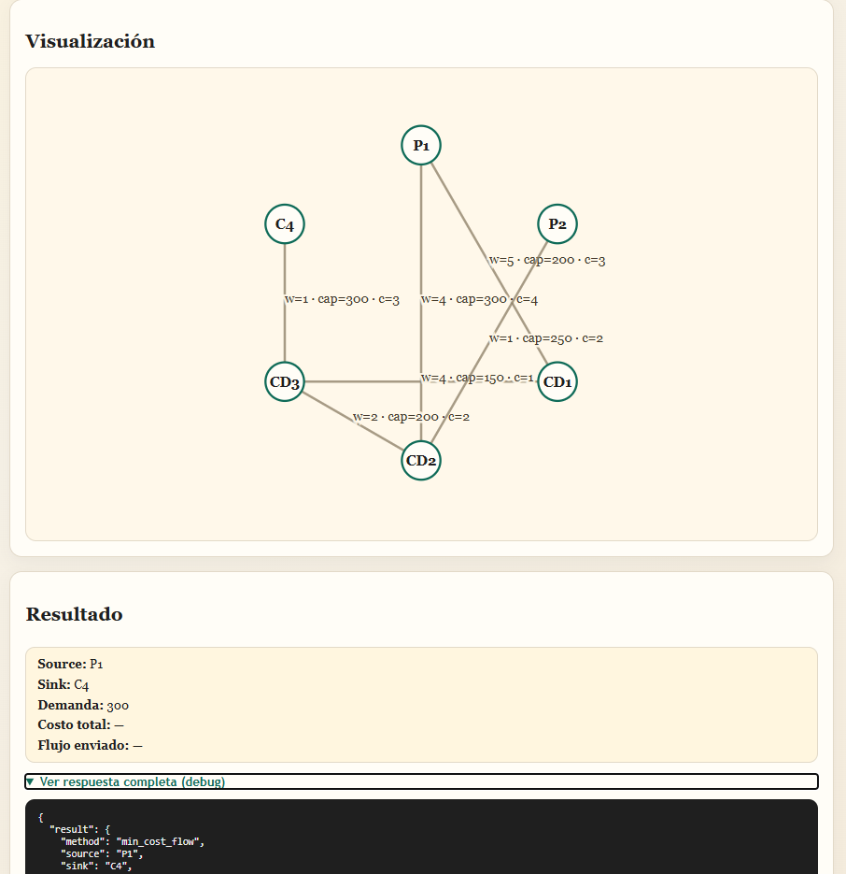Imagen: Resolución costo mínimo

